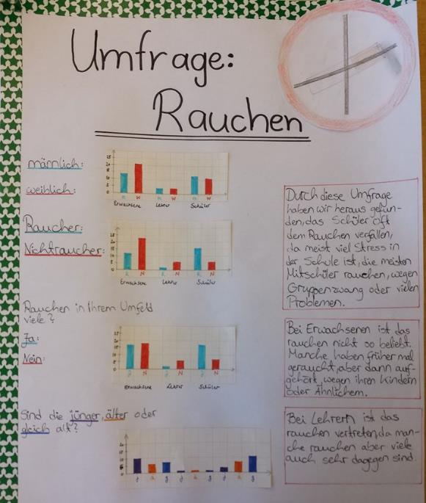
Presseinformation
zum 31.05.2020

Am 31. Mai ist wieder

Weltnichtrauchertag

In Zeiten der Corona-Pandemie ENDLICH Tabakwerbeverbot?
Dies wäre ein wichtiger Schritt, um die Jugend vor der Manipulation der Tabakindustrie zu schützen und Atemwegs- und Lungenerkrankungen langfristig zu reduzieren.
Abb. 1: Kreativbeitrag einer Klasse im Rahmen des Nichtraucherschulwettbewerbs Be Smart - Don't Start
Lass Dich nicht manipulieren!
Die Weltgesundheitsorganisation WHO und Gesundheitsaktivisten weltweit heben in einer globalen Kampagne, jährlich am 31. Mai, die erzielten Fortschritte im Kampf um eine tabakfreie Welt hervor. Schwerpunkt des Weltnichtrauchertages 2020 ist der Schutz der Jugendgeneration vor der Manipulation durch die Tabakindustrie.
Corona vs. Rauchen: Wenn das Atmen doppelt schwer wird…
Vom Rauchen geschwächte Lungen und die COVID-19 Erkrankung, die primär die Atemwege befällt, sind eine denkbar schlechte Kombination. Ausgerechnet die Pandemie verleiht dem Rauchen neue Aufmerksamkeit. Aufhören kann derzeit doppelt lebensentscheidend sein. Dass es auch ohne Kippe geht, zeigen Schüler*innen aus Sachsen-Anhalt…
Rauchen? Ohne uns!
Sachsen-Anhalts Schüler*innen sind „smart“ und lassen sich nicht manipulieren
Anfang Mai beendeten 2.567 Schüler*innen aus 127 Klassen in Sachsen-Anhalt erfolgreich ihre Teilnahme am bundesweiten Nichtraucherschulwettbewerb „Be Smart – Don’t Start“, der mit Unterstützung des Bildungsministeriums und der IKK gesund plus im Schuljahr 2019/20 zum 14. Mal in Sachsen-Anhalt durchgeführt wurde. Die Schüler*innen sagten gemeinschaftlich „Nein!“ und blieben sechs Monate rauchfrei.
Solche und ähnliche Projekte sind wichtig, um den seit einiger Zeit beobachtbaren Trend eines Rückgangs rauchender Jugendlicher weiter zu forcieren, da durchschnittlich immer noch 20 % der Jugendlichen und jungen Erwachsenen (15-25 Jahre) rauchen (vgl. LAV 2019). Auch andere „Tabakbaustellen“ gibt es in Sachsen-Anhalt genug:
- Rund 41% der Kinder (Klasse 1-6) leben in einem Raucherhaushalt und in jedem vierten dieser Haushalte wird auch drinnen geraucht.
- Jeder dritte Mann und jede fünfte Frau ab 15 Jahren sind noch Raucher. Damit liegt Sachsen-Anhalt in beiden Gruppen über dem Bundesdurchschnitt. Besonders besorgniserregend ist die Gruppe der Männer ab 25 Jahre, in der rund 36 % noch Raucher sind.
- Entgegen dem Bundestrend stieg die Raucherquote der Frauen (ab 15 Jahre) in Sachsen-Anhalt seit Jahren kontinuierlich an. Erste Anzeichen einer positiven Trendwende gibt es erst seit kurzem, sodass Obacht geboten bleibt.
Probleme bei der Wurzel packen
Um langfristig erfolgreich zu sein, ist es wichtig Kinder und Jugendliche frühzeitig zu erreichen und sie mit einer aufgeklärten Haltung in der Führung einer gesunden Lebensweise zu bestärken, damit sie sich nicht von der Tabakindustrie verführen lassen. Das geplante Tabakwerbeverbot der Fraktionen CDU/CSU und SPD ist ein längst überfälliger Schritt, um sie vor den Marketingstrategien der Tabakindustrie zu schützen und die Sichtbarkeit des Rauchens im öffentlichen Raum weiter zu minimieren.
Nichtrauchen muss der Normalzustand sein. Um dieser Botschaft mehr Nachdruck zu verleihen, rückt die LS-LSA einmal jährlich die erfolgreichen Schüler*innen und Schüler aus dem o.g. Wettbewerb in das Licht der landesweiten Aufmerksamkeit.
Digitale Preisfeier für Sachsen-Anhalt
Minister Tullner, Ministerin Grimm-Benne und Musiker Stephan Michme gratulieren
Wer erfolgreich ist, verdient Ehrung! Pandemie bedingt kann die traditionelle Preisfeier zum Wettbewerbsende von „Be Smart – Don`t Start“ in diesem Jahr nicht wie gewohnt stattfinden. Alternativ wird es eine digitale Preisverleihung geben, die beide Minister mit gestalten werden. Durch die digitale Veranstaltung mit Preisstiftern, erfolgreichen Klassen und engagierten Lehrkräften führt MDR-Moderator und Musiker Stephan Michme. Die Veröffentlichung des Videos mit der Bekanntgabe der Gewinner ist für den 26.06.2020 geplant. Das Video wird u.a. auf der Facebook-Seite der LS-LSA „Sachsen-Anhalt atmet auf – endlich rauchfrei“ zu finden sein.

Rückfragen an:  Helga Meeßen-Hühne  Leitung LS-LSA  T: 03 91/543 38 18  E: info@ls-suchtfragen-lsa.de  W: www.ls-suchtfragen-lsa.de | Link zur „Be Smart“-Projektseite für Sachsen-Anhalt  https://tinyurl.com/BSDS2020  Link zur „Be Smart“-Projektseite deutschlandweit des IFT-Nord:  www.besmart.info  Kurzvideo der WHO zum Themenschwerpunkt des WNRT 2020:  Das Geheimnis ist gelüftet: Die Tabakindustrie hat es auf die Verwundbaren abgesehen  Link zu Unfairtobacco (Verletzung von Kinderrechten, soziale Ausbeutung)  https://www.unfairtobacco.org/  Link der BZgA zu Risiken des Rauchens im Kontext des Coronavirus:  www.rauchfrei-info.de/informieren/rauchen-gesundheit/corona/

